Ленточное шлифовальное устройство

9910
9911

ИНСТРУКЦИЯ ПО ЭКСПЛУАТАЦИИ

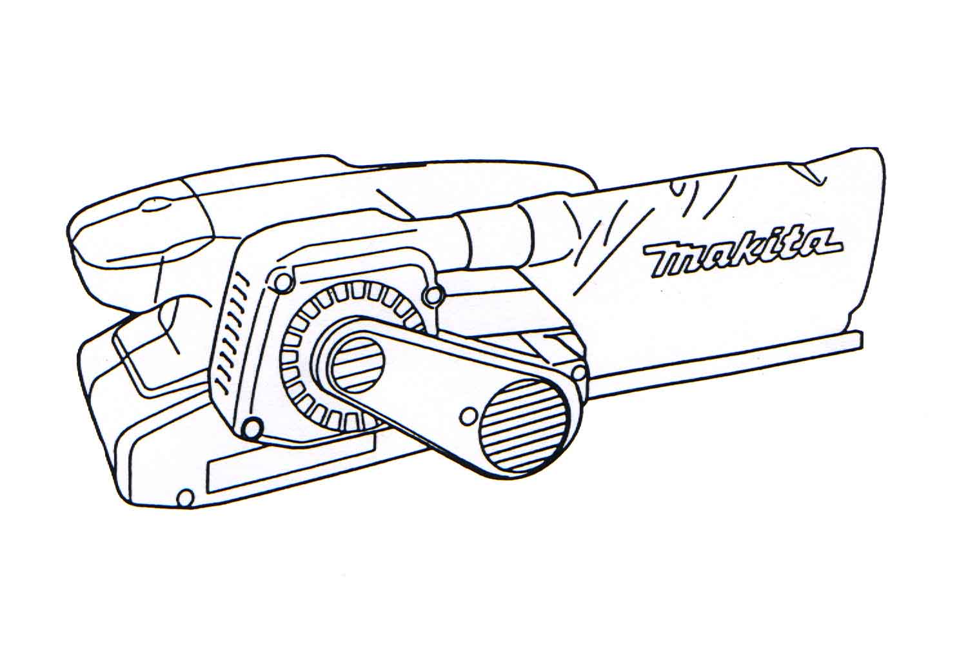

Технические характеристики

Модель 9910 9911

Размеры ленты 76 мм х 457 мм 76 мм х 457 мм

Скорость ленты 270 м/мин 75 м – 270 м/мин

Общая длина 262 мм 262 мм
Масса 2.6 кг 2.6 кг

- В связи с развитием и техническим прогрессом оставляем за собой право внесения технических изменений без предварительного информирования об этом.
- Примечание: технические характеристики могут быть различными в зависимости от страны поставки.

ПОЯСНЕНИЕ К РИСУНКАМ

1. Рычаг. | 7. Кнопка пуска.
2. Стальная пластина. | 8. Регулятор скорости вращения.
3. Регулировочный винт. | 9. Ограничительная метка износа щеток.
4. Пылесборный мешок. | 10. Кожух ремня.
5. Пылевыпускное отверстие. | 11. Отвертка.
6. Кнопка блокировки. | 12. Крышка щеткодержателя.

Электропитание
Инструмент должен быть подключен к сети с напряжением, соответствующим напряжению, указанному на маркировочной табличке. Род тока - переменный, однофазный. В соответствии с европейскими стандартами инструмент имеет двойную изоляцию и, следовательно, может быть подключен к незаземленным розеткам.

Меры безопасности
Для Вашей же безопасности, пожалуйста, следуйте инструкции по безопасности.

ДОПОЛНИТЕЛЬНЫЕ ПРАВИЛА БЕЗОПАСНОСТИ

- При работе с инструментом держите его за ребристые непроводящие ток поверхности во избежание случайного касания инструментом проводов, находящихся под напряжением или электрошнура электроинструмента. Это может привести к поражению током работающего инструментом.
- Инструмент держите крепко двумя руками.
- Прежде чем нажать кнопку пуска убедитесь в том, что лента не касается поверхности образца.
- Не прикасайтесь к вращающимся частям инструмента.
- Не оставляйте инструмент работающим без присмотра. Производите включение инструмента только, когда он находится в руках.
- Не работайте этим инструментом на мокрых поверхностях, она предназначена для сухой шлифовки.

СОХРАНЯЙТЕ ЭТУ ИНСТРУКЦИЮ

ИНСТРУКЦИЯ ПО ЭКСПЛУАТАЦИИ

Установка и замена абразивной ленты (Рис. 1 и 2).
ВАЖНО:
Перед установкой или заменой абразивной ленты, убедитесь в том, что инструмент выключен и отключен от сети. Оттяните рычаг на сколько возможно и установите ленту с внешней стороны роликов. После чего верните рычаг в первоначальное положение.
ПРЕДУПРЕЖДЕНИЕ:
Убедитесь в том, что направление вращения инструмента совпадает с направлением стрелки на оборотной стороне ленты.
Регулировка соосности ленты (Рис. 3).
Включив устройство, с помощью вращения регулировочного винта добейтесь соосности ленты. В противном случае, это может привести к разлохмачиванию концов ленты и преждевременному износу рамки.
Пылесборный мешок (Рис. 4).
Использование пылесборного мешка позволяет сделать шлифовальные работы чистыми и облегчить уборку. Для крепежа мешка необходимо его надеть на горловину пылевыпускного отверстия. Для получения наилучшего результата работы, освобождайте мешок от пыли, когда он наполнится наполовину.
Использование выключателей (Рис. 5).
Перед включением инструмента в сеть, убедитесь в том, что кнопка пуска работает правильно, и после отпускания легко возвращается в положение «Выключено». Для начала работы просто нажмите кнопку пуска, для остановки – отпустите ее. Для непрерывной работы нажмите кнопку пуска, а затем кнопку блокировки. Для отключения блокировки нажмите кнопку пуска до ОТКАЗА, а затем отпустите ее.
Изменение частоты вращения (Рис. 6).
Для модели 9911 только.
Скорость вращения ленты может быть изменена от 75 м/с до 270 м/с с помощью регулятора скорости вращения, имеющего положения, отмеченные цифрами от 1 до 6. Наибольшая скорость достигается в положении 6, наименьшая - в положении 1. Выберите нужную скорость в зависимости от обрабатываемого материала.
Работа с инструментом.
Держите устройство крепко в руках. Включите его и дождитесь, пока оно наберет скорость. Затем опустите осторожно устройство на обрабатываемую поверхность. Приведя в соприкосновение поверхности ленты и образца, перемещайте устройство возвратно-поступательными движениями. Никогда не давите на устройство. Вес устройства создает достаточное давление. Избыточное давление может вызвать остановку, перегрев электродвигателя, горение образца, отбрасывание устройства.
ПРЕДУПРЕЖДЕНИЕ:
Регулятор скорости вращения может вращаться только от 1 до 6 и обратно. Не пытайтесь его повернуть в положение 1 сразу из положения 6, это приведет к поломке регулятора.
ОБСЛУЖИВАНИЕ
ВНИМАНИЕ:
Перед началом любых работ убедитесь, что машина отключена и выключена из розетки.
Замена щеток (Рис. 7, 8 и 9).
При износе щеток до максимально допустимого предела их необходимо заменить новыми. Щетки необходимо менять парами.
Для безопасной и надежной работы инструмента помните, что ремонт, обслуживание и регулировка инструмента должны проводиться в условиях сервисных центров фирмы «Макита» с использованием только оригинальных запасных частей и расходных материалов.
ГАРАНТИИ
Мы гарантируем исправную работу инструмента фирмы «МАКИТА» в соответствии с законом страны поставки. Повреждения, вызванные нормальным износом, перегрузом инструмента или неправильной эксплуатацией и хранением не являются предметом гарантии.

